Информация о проведенных мероприятиях, посвященных дню солидарности в борьбе с терроризмом и акции «Вместе против террора!» в образовательных организациях МО «Чародинский район»
Во исполнении государственной программы РД «Комплексная программа противодействия идеологии терроризма и экстремизма на 2018-2020 годы» в рамках Дня солидарности в борьбе с терроризмом 3 -5 сентября во всех образовательных организациях МО «Чародинский район» были проведены соответствующие мероприятия. В этих мероприятиях приняли участие глава МО «Чародинский район» Магомедов М.А., заместители главы администрации района, работники отдела профилактики экстремизма и терроризма с участием представителей ОМВД РД по Чародинскому району, военного комиссариата. А также на мероприятиях приняли участие работники Отдела образования и культуры совместно с руководителями образовательных учреждений. Во всех образовательных учреждениях были разработаны планы, посвященной акции «Вместе против акции!». Охват детей составил - 1069 учащихся. С 1 по 11 класс были проведены беседы, классные часы, митинги, минуты молчания, акции, распространение памяток «Действия при угрозе и осуществлении террористической акции», оформлены стенды «Молодежь против террора», уроки обществознания, Уроки памяти, акции «Без слов», показ видеороликов и презентаций о трагедии в г.Беслане на переменах в актовом зале, рекреациях школ.
Представляем Вам отчет о проведенных мероприятиях в разрезе школ.
3 сентября 2018 года в МКОУ «Магарская СОШ» прошло мероприятие на тему: «Мы помним…», посвященное Дню солидарности в борьбе с терроризмом. Организатором мероприятия была зам. директора по ВР Абдурашидова П.М. Присутствовали обучающиеся 1 -11-ых классов.

Цель мероприятий, проводимых в школе ко Дню солидарности в борьбе с терроризмом – информационное противодействие терроризму, формированию активной гражданской позиции у всех категорий граждан.
Ученикам было рассказано, что терроризм и экстремизм сегодня стали серьёзнейшей проблемой, с которой человечество вошло в XXI столетие.
Учащиеся узнали, что именно молодые люди чаще всего становятся проводниками чуждой и чрезвычайно опасной для настоящего общества идеологии.
Педагоги подготовили рассказ о хронике событий в Беслане, подчеркнув то горе и страдание, которое перенесли дети, родители, и учителя. В ходе беседы были раскрыты понятия таких слов как: «терроризм», «теракт» и причины, порождающие желание совершать террористические акты.
В школьной библиотеке была оформлена выставка-обзор «Мы против терроризма», где были представлены книги, статьи из периодических изданий и иллюстрации.
Классными руководителями с обучающимися школы проводятся классные часы и личные беседы по поводу выявления агрессивности, воспитания толерантного поведения, в том числе «Что такое толерантность?», «Что такое экстремизм?. Каковы его последствия?».
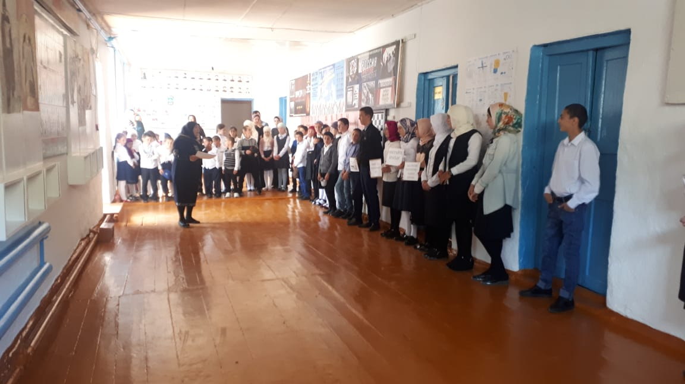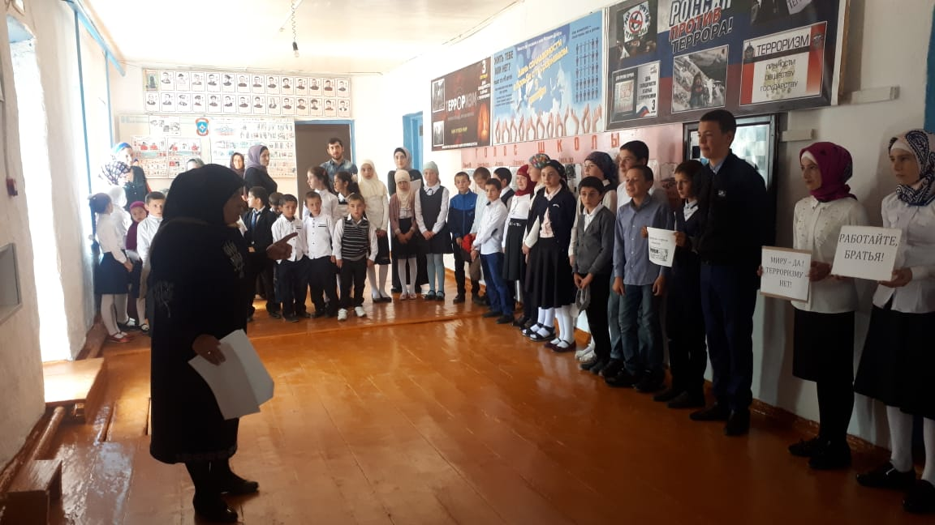

В соответствии с пунктом 35 государственной программы РД, комплексная программа противодействия идеологии терроризма в РД на 2018-2020 годы, в рамках дня солидарности в борьбе с терроризмом 5 сентября 2018 г. в МКОУ «Цурибской СОШ» Чародинского района была проведена акция «Вместе против террора». Целью проведения данной акции являлась:
1. Ознакомление детей с терроризмом и экстремизмом. 2. Воспитание культуры толерантности и межнациональных согласий. 3.Формирование в школьной среде мировоззрение и духовно-нравственной атмосферы, этнокультурного взаимоуважения основанных на принципах уважения прав и свободы человека.
По разработанному плану администрацией школы акции «Вместе против террора» были проведены следующие мероприятия: 1. 1 сентября урок знаний: «Вместе против террора».
2. Классные часы «МЫ против террора».
3. Общешкольный митинг «Трагедия Беслана в наших сердцах»
4. Мероприятие 9-11 кл. «Мы против террора» с приглашением зам. Главы Администрации М.О. Чародинского района и работников отдела военного комиссариата Чародинского района по РД.
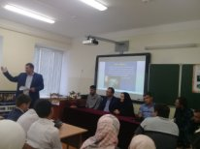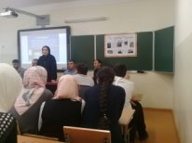
О проведенных мероприятиях в МКОУ «Арчибская СОШ»
1.Организовали митинг, посвященный памяти жертв актов терроризма. Учащиеся и учителя с плакатами и лозунгами вышли на митинг и выступали об односельчанах Максуде Садикове, Ахмеде Мусаева и о событиях в Беслане выступившие выразили негативное отношение к террористическим актам.
2.Провели классные часы и беседы с учащимися школы на темы: «Мы против террора», «Дети мира хотят мир», «Скажем, нет террору».
3.При активном участии волонтеров и юнармейцев распространили буклеты среди жителей села, «Молодежь против террора».
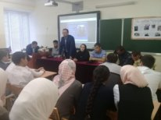
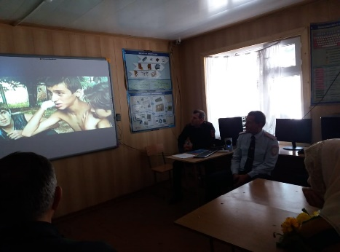
В рамках антитеррористической деятельности и памяти событий в Беслане в МКОУ “Ирибская СОШ” был проведен открытый классный час, посвященный важности единства и сплоченности дагестанского народа против терроризма.
Проблема терроризма в наше время особенно тревожит, так как в современных условиях его мишенью становятся наименее готовые противостоять насилию граждане, и, что особенно ужасно, зачастую жертвами террористов становятся дети.
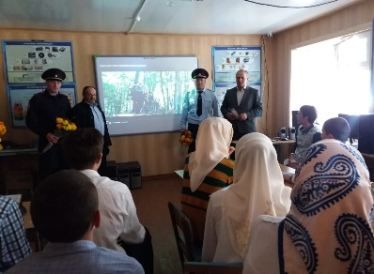
Россия вот уже более 20-ти лет подвергается постоянным террористическим атакам, среди которых одним из самых циничных актов является захват террористами школы в г. Беслане. Жертвами террористов стали более 300 человек, среди которых 186 детей школьного и дошкольного возраста.

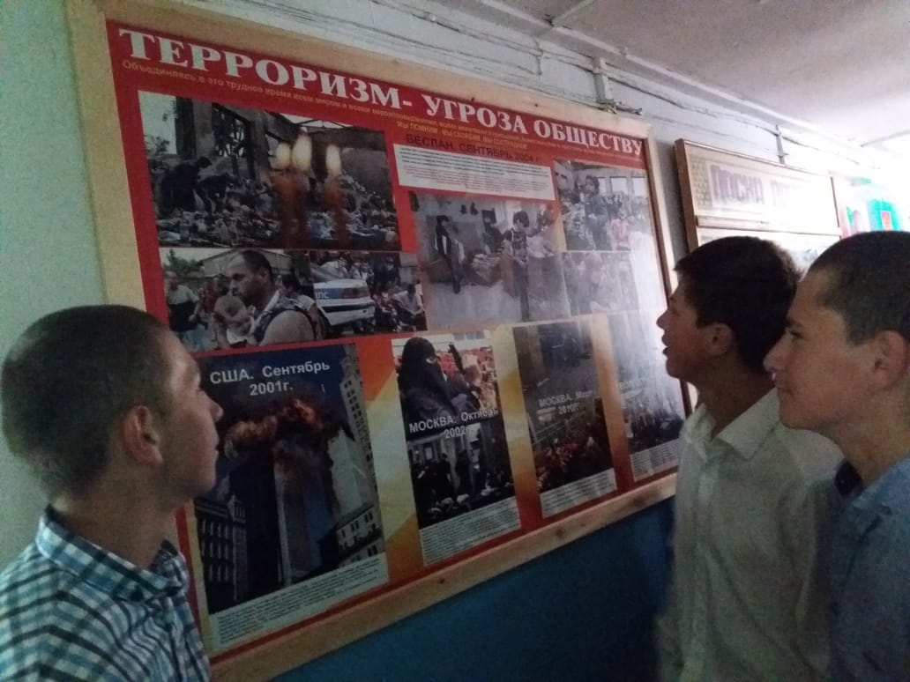
В память об этом страшном событии и в целях укрепления единства и сплоченности дагестанского народа против терроризма, в МКОУ “Ирибская СОШ” 1 сентября после торжественной линейки был проведен открытый классный час в старших классах, на котором присутствовали глава Чародинского района Мухидин Абдулвагабович, начальник полиции Шамсудин Ибрагимович, глав врач Абдурахманов М.Г и глава села Рамазанов Р.М., посвященный Дню борьбы с терроризмом.
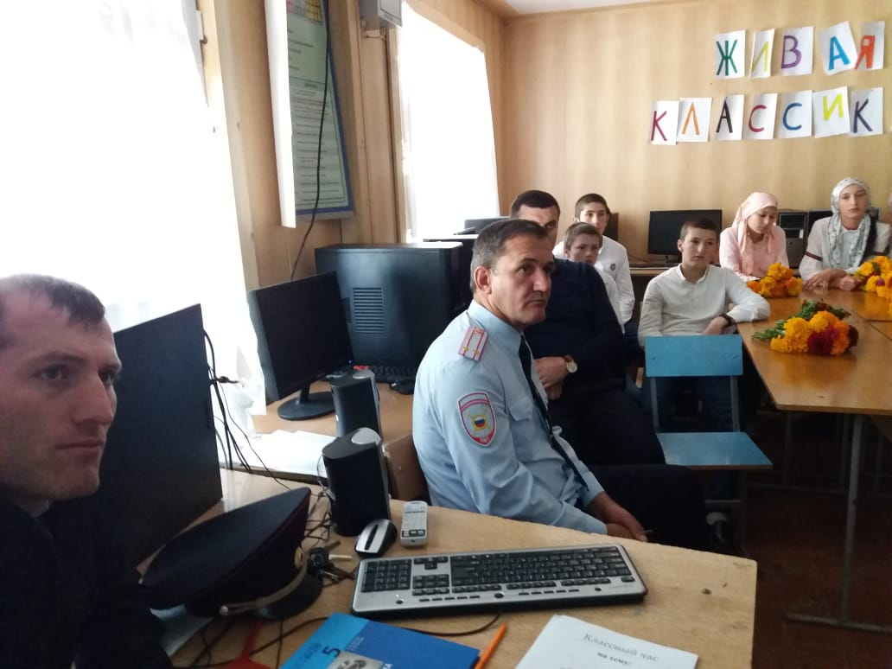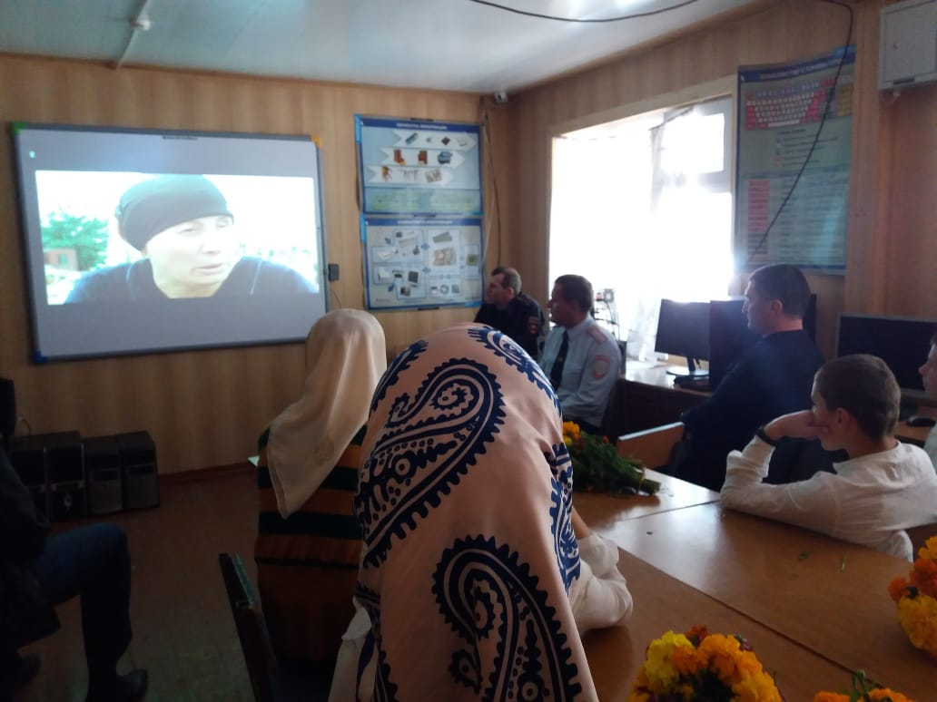
Цель классного часа: формирование у подростков и молодежи негативного отношения к насилию и агрессии в любой форме, воспитание толерантного отношения к людям других национальностей, формирование милосердия у молодого поколения, воспитание патриотизма и гражданственности у подростков. 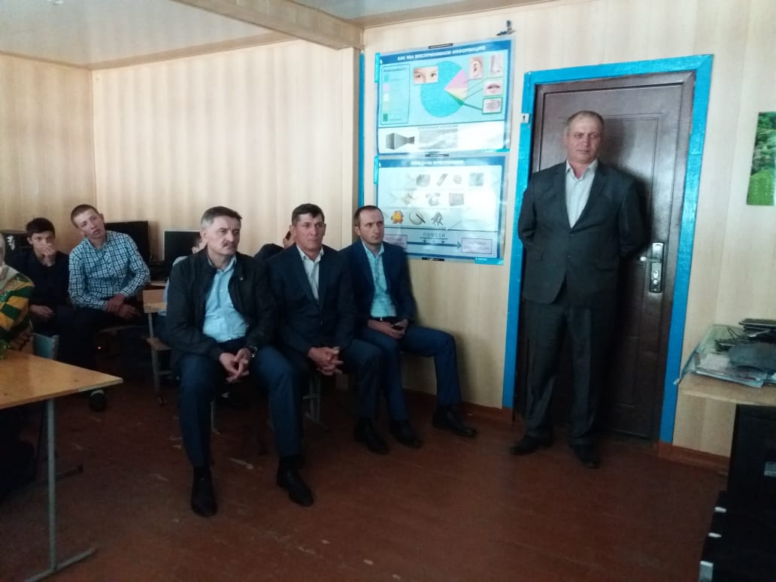
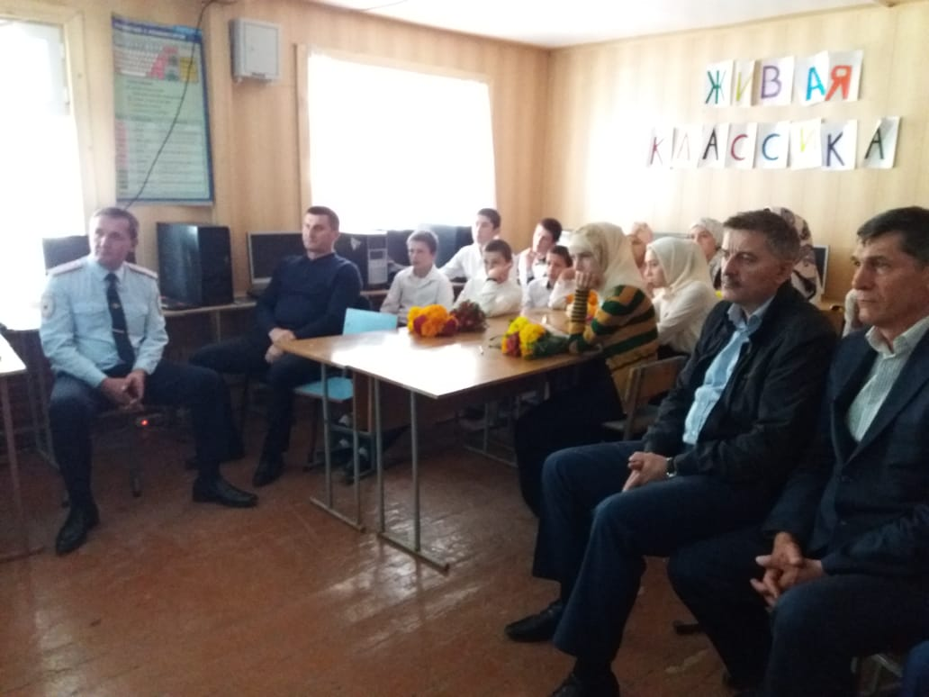

На уроке была проведена беседа о том, что такое терроризм и его последствиях, о поведении детей в школе и других общественных местах при угрозе совершения теракта. Показан документальный фильм о жертвах теракта в Беслане.
Акция «Вместе против террора!» в МКОУ «Цулдинская ООШ».
1. Классные часы 1-9 классы ответственные класс. Рук.и Классные часы, посвященные Дню солидарности в борьбе с терроризмом
2.Размещение на соц-сетях Фейсбук материалов на тему противодействия терроризму
3. Книжные выставки для учащихся на тему противодействия терроризму
4. Открытый урок «Вместе против террора».
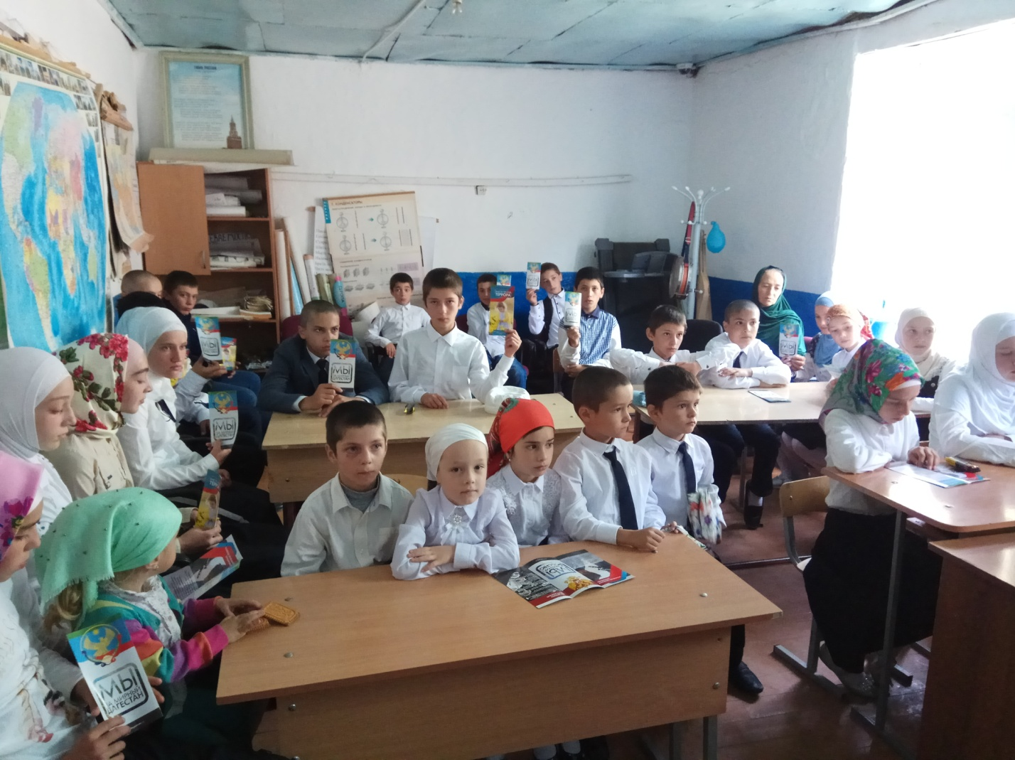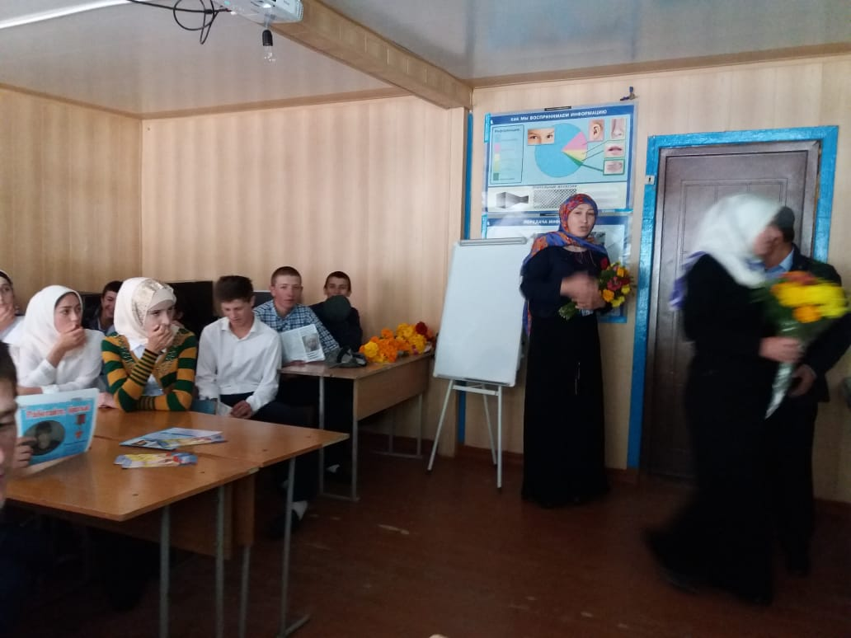
В МКОУ «Тлярошская СОШ» к этой дате был приурочен ряд мероприятий, посвященных проблемам борьбы против терроризма и экстремизма:

1. Радиолинейка «У терроризма нет будущего»;
2. Демонстрация видеоролика «3сентября-День памяти детей Беслана»;
3. Круглый стол «День солидарности в борьбе с терроризмом»;
4. Часы общения на тему: «Жизнь без терроризма».
Главная цель проведения данных мероприятий - содействие формированию у обучающихся толерантности, общероссийской гражданской идентичности, патриотизма, уважения к Отечеству, неприятия идей ксенофобии, нетерпимости к проявлениям экстремисткой идеологии, гражданской позиции.
Детям было рассказано о том, что терроризм стал глобальной проблемой человечества, его проявления влекут массовые человеческие жертвы и разрушение материальных и духовных ценностей, не поддающихся порой воссозданию, он наносит не только физические, но и психологические травмы, от которых люди страдают много лет.
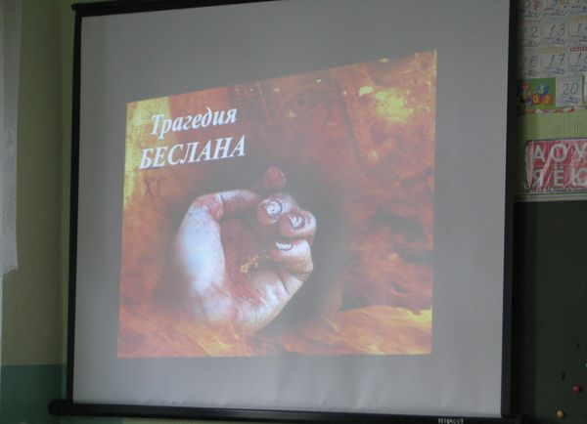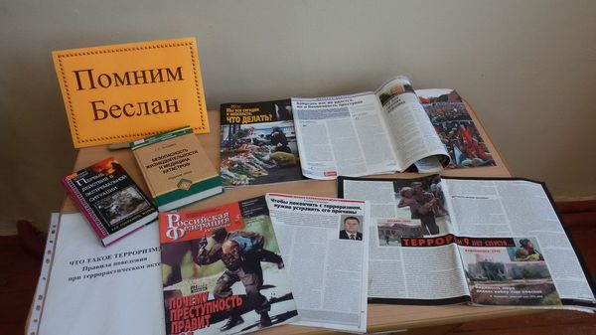

Начальник отдела  образования и культуры |  | Мустафаев Ш. М.

